臺灣高雄戒治所 愛滋病防治活動照片
活動名稱：收容少年愛滋衛教宣導
日 期：96年11月16日10：20～11：05
辦理單位：衛生科
地 點：6工教室
對 象：收容少年 23名
收容少年愛滋衛教活動
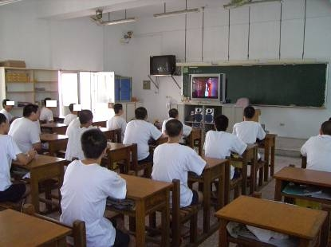
收容少年愛滋衛教活動
